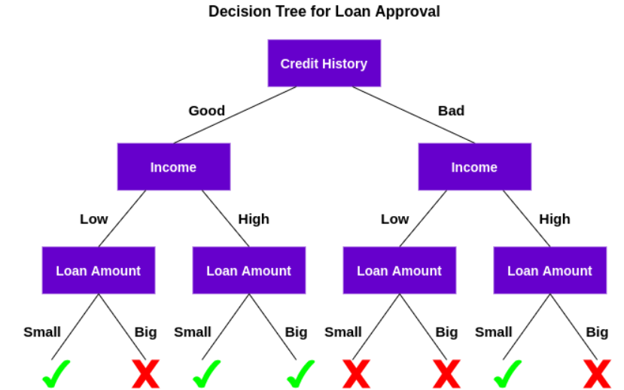

Random forest, se dará un préstamo MUY ALTO, se toma mas tiempo, se debe estar mas seguro, con la misma data se crean varios decisión trees

